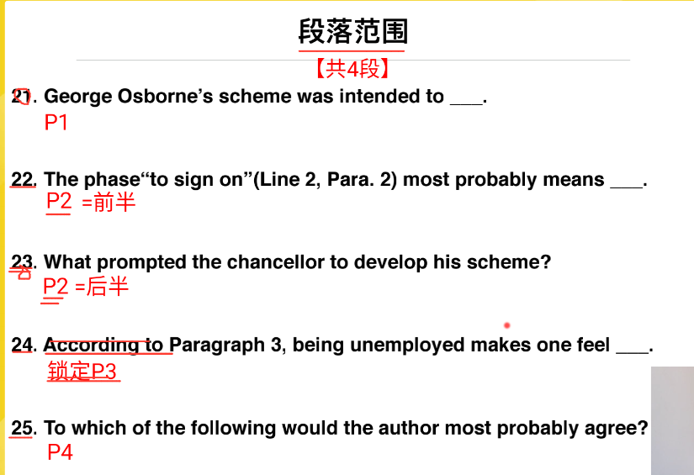
分析：
①由于第24题锁定在了P3，则第23就不是在第3段中来找（因为有一个according to paragraph3，就是根据第3段，全段），则第23题应该在第2段来找。
②对应的就是“第22题”在第2段的前半部分来找，“第23题”在第2段的后半部分来找。

第21题：
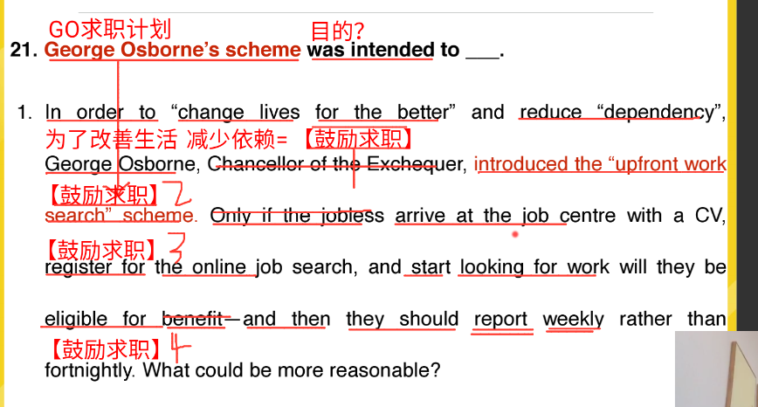
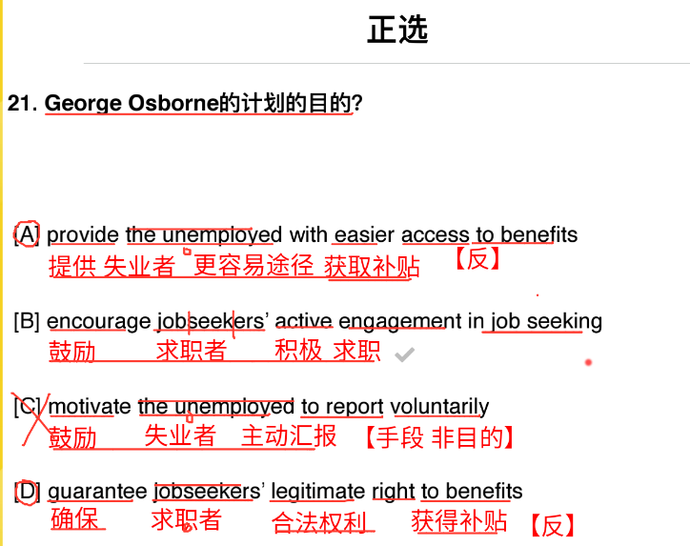

第1段精读：
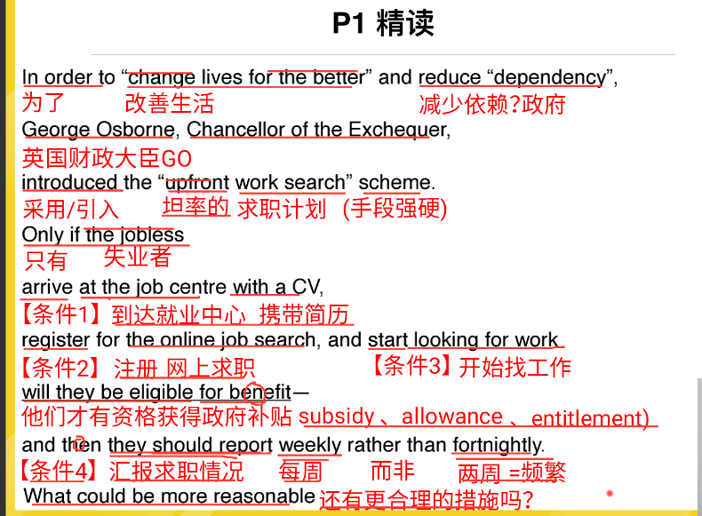
分析：
①这里“获得正负补贴”是有4个条件的，分别对应了4个动词，要注意第4个条件的位置，是位于破折号后面的。
②What could be more reasonable？翻译为“还有比这更合理的措施吗”，要注意说这句话的语气。
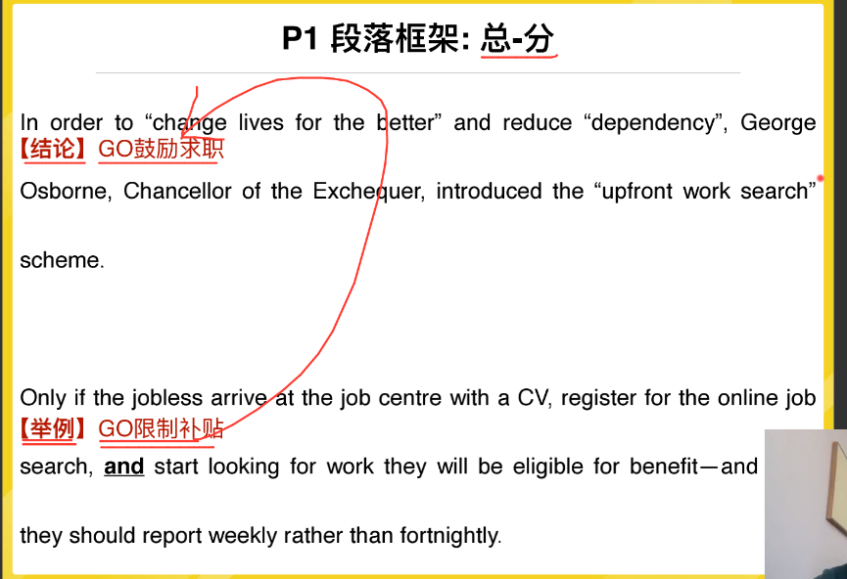
分析：
第1段的段落结构是总分的结构，第1句指明观点就是“鼓励求职”，后面是支持这个观点的例证，即“限制补贴”，“限制补贴”的4个条件。

第22题：
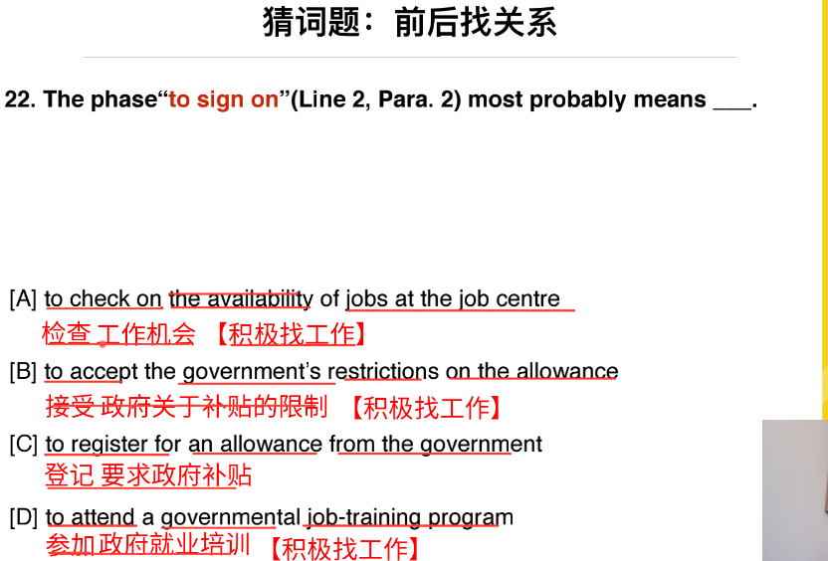
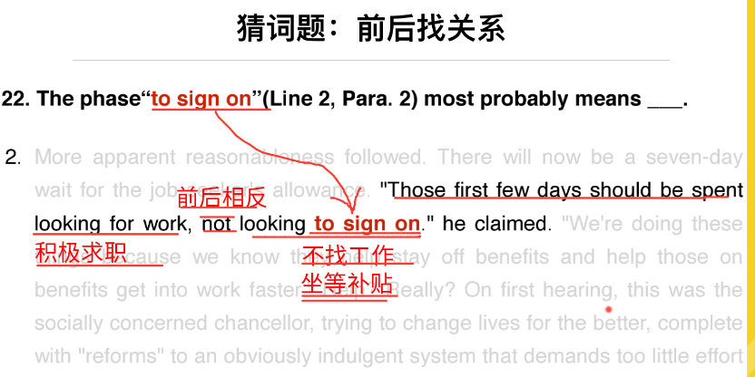
注意：
not前后是为相反的意思的。

第2段精读：
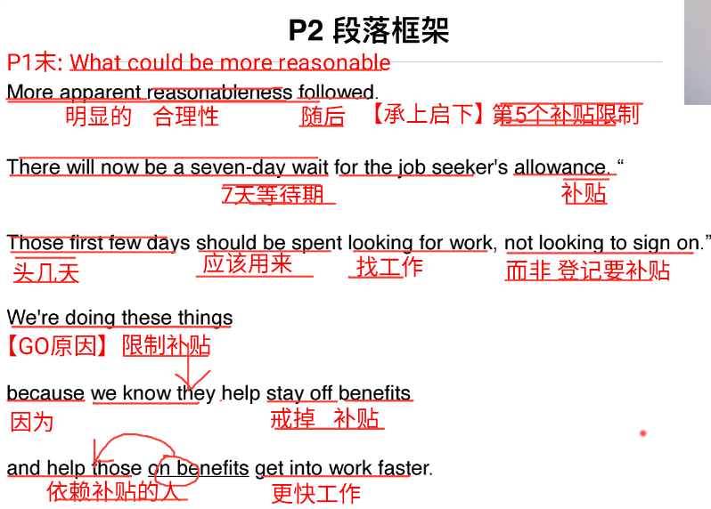
分析：
第2段开头的首句是承上启下的作用，第1段中讲了4个限制补贴的条件，这里就是在讲“限制补贴的第5个限制条件”，即是“有一个7天的等待期来获得求职者的补贴”。

第23题：
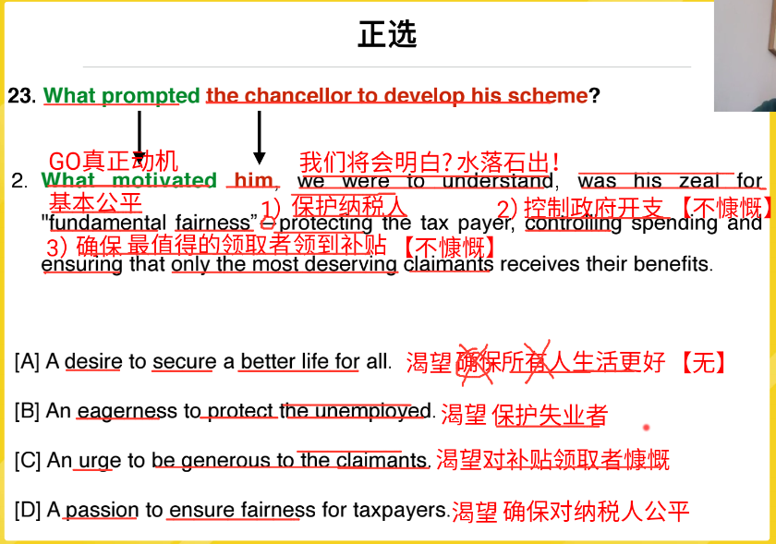
分析：
①第23题问的是“the chancellor”发展这个计划的原因，与第21题是不是重复了呢。其实不是的，第21题问的是“George Osborne”这个人的观点，这里问的应该是作者的观点，
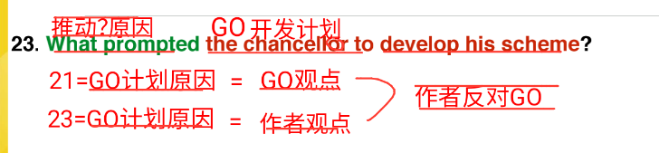
②由于第2段在回答第22题的时候前半部分已经读过了，故此时只需要从后面开始读就可以了。
③分析逻辑关系，“we were to understand”是为一个将来时的，翻译为“我们终将会明白”，要注意体会其语气。“保护纳税人”，“控制政府开支”，“确保最值得的领取者领到补贴”，这些都说明了：“政府不再慷慨了，政府把能够领取到补贴的人的范围给缩小了”，即“政府发放补贴的钱是通过纳税得到的，政府保护纳税人也就间接说明了政府发放补贴的钱少了”、“控制政府的开支就是控制政府所花费的钱，这里指的是政府发放限制发放补贴的钱”、“确保最值得的领取者领到补贴，即不会让每个人都领取到补贴，缩小了能够领到补贴的人的范围”。

第23题与原文的对照关系：
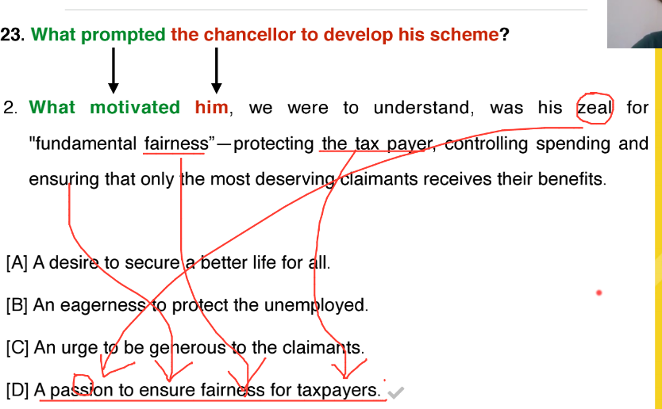
总结：
①如果此时有一个E选项全都包含了“protecting the tax payer、controlling spending、ensuring that”，那么我们此时就选E选项。
②但是这里的4个选项都感觉不对的时候（即没有包含的最全的选项时），就要进行比较选择最优的选项，虽然D选项只包含了“protecting the tax payer”。

长难句讲解：
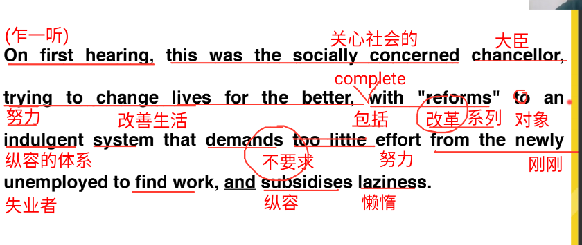
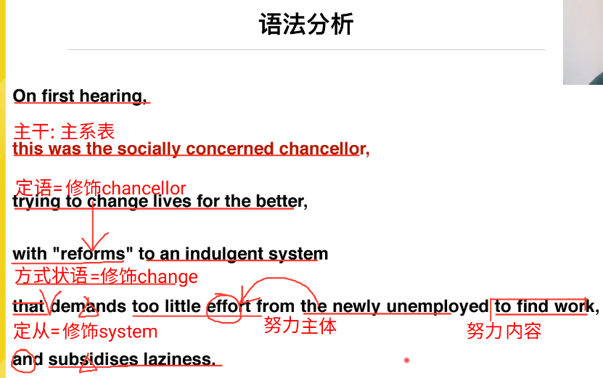
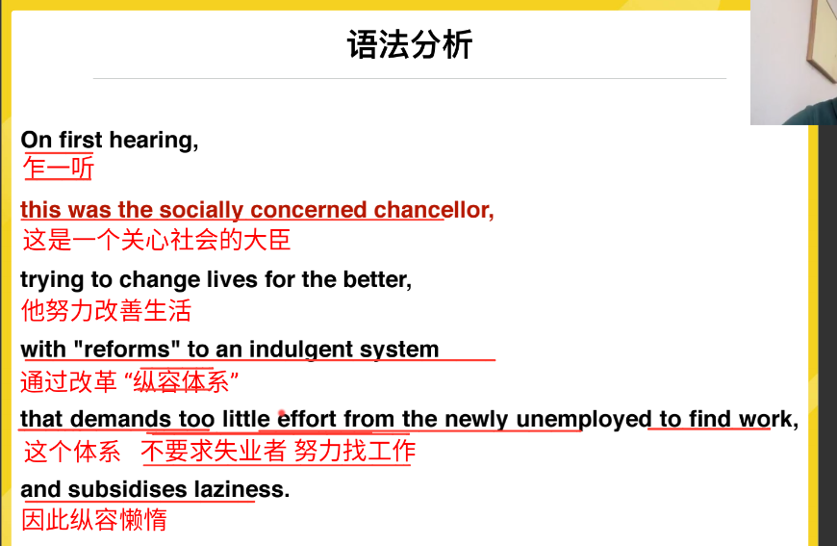

注意：
①little是一个否定词，用否定的观点看句子，则“demands too little”就是“不要求”。
②trying to change lives for the better 是为一个非谓语动词的，这里是非谓语动词做定语，修饰“chancellor”。
③with reforms to an indulgent system表示“通过对这个纵容体系完成一系列改革”。这里的“reforms”是为复数，不是某个改革的，是为“一系列改革”。这里with引导的介词短语做状语，既然是做状语的话，就要明白其做的是什么状语，如果做的是方式状语，就要找出这个方式的发出者是谁。
④effort后面有两个短语，分别是介词短语“from the newly unemployed”和非谓语“to find work”，都是来修饰effort这个词的，其中“from the newly unemployed”表示的是这个“effort”的主体，“to find work”表示的是这个“effort”的内容。即“谁 + effort + 内容”。
由于为主体，故“from the newly unemployed”翻译在effort的前面，即“最近的事业者的努力”。由于是“to find work”为内容，故翻译在effort的后面，即“努力找工作”。
⑤and是为并列结构，从and后面的那个往前面找，and后面的为“subsidises”（表示“纵容”），则and前面并列的也应该是为“V的第3人称形式，即并列的为demands”。

第2段段落框架：

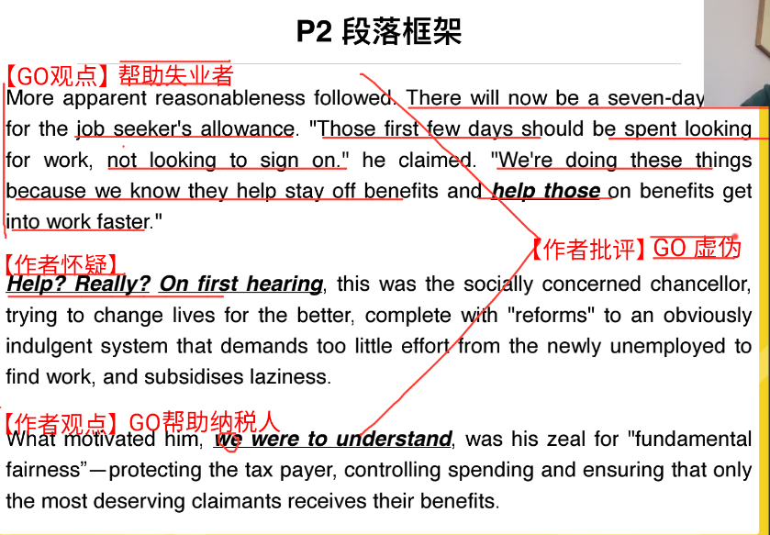
分析：
①第2段的第3句、第4句、第5句之间的衔接关系：第3句中有“help those”，则对应的第4句就是“Help？Really？”，第5句中有“we were to understand（我们终将会明白）”，第4句有“On first hearing（乍一听）”。
②前一部分为GO观点，中间为“帮助，真的吗？乍一听”，即作者是“怀疑态度”的，最后一部分为“我们终将会明白，事情不是那样的（即GO不是真的帮助失业者，他只是在保护纳税者）”为作者观点。

第3段精讲：
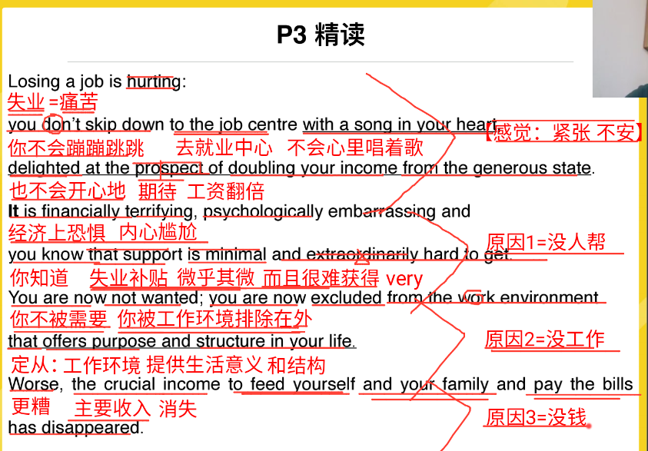
分析：
①这里的skip与delighted，都是为动词的，don’t否定的是这两个动词，即don’t skip，don’t delighted。
②It放在句首，指代上一句的主语，即是“Losing a job”。

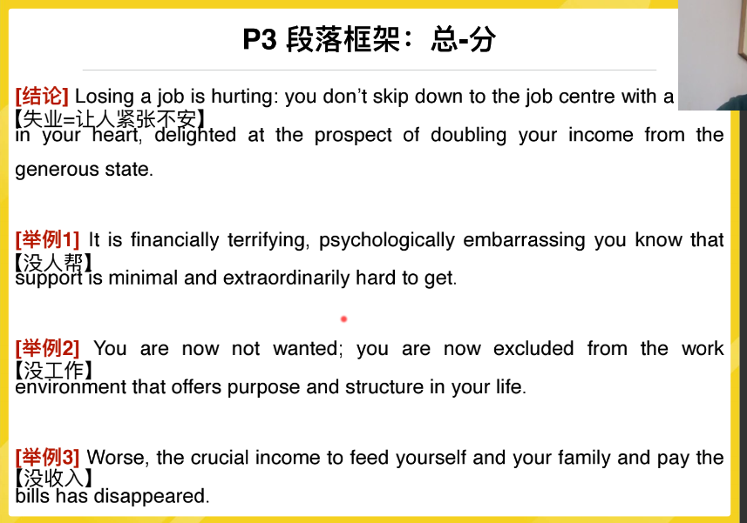
第24题：
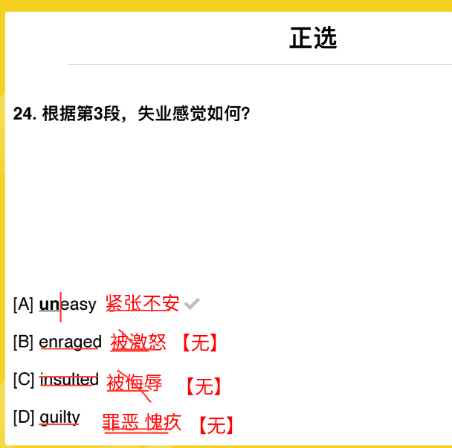

第4段精讲：
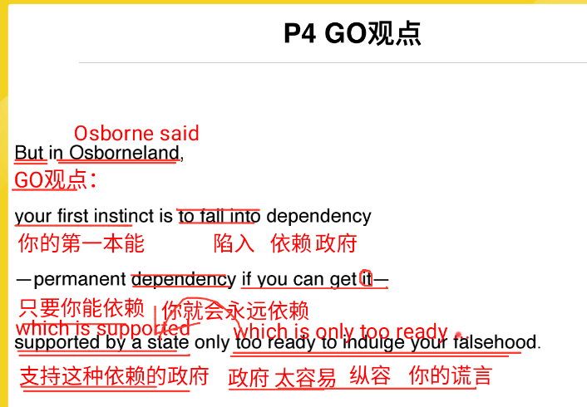
注意：
①But后面加无人认领才是作者观点，这里But后面是有人认领的，为“Osborneland”，因此But后面的时“Osborn”的观点。
②这里的too ready to indulge 不是“太……而不能”，应该为“太容易去放纵你的谎言”。
这里是为省略了定语从句的which is的，补充加上“which is”，这里是为定语从句，修饰“state”，应该是为“政府太容易纵容你的谎言”。

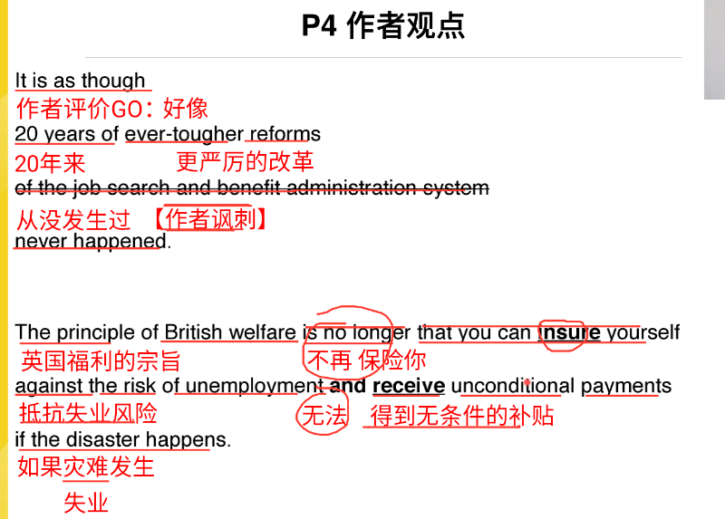
分析：
第1句是作者讽刺GO的观点，即“20年来更严厉的改革已经发生过了，你是瞎吗，是没有看到吗”，这句话的意思就是“20年来更加严厉的改革其实是已经发生过了的”（体会：似乎20年来更加严厉的改革从未发生过一样）。
否定两个，这里的“no longer”是既对“insure”进行了否定（不再保险），也会“receive”进行了否定（无法得到）。

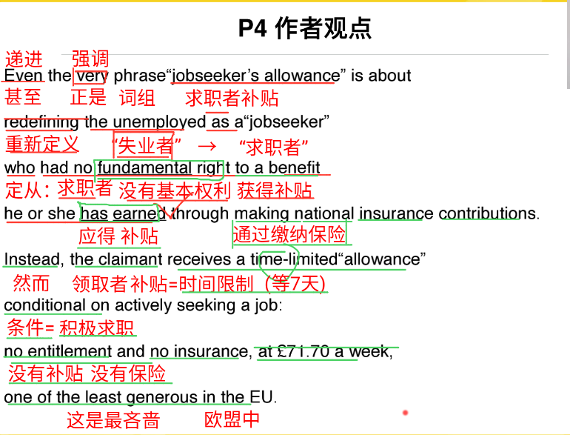
注意：
instead是为然而，为转折，转折后面无人认领，故应该是为作者的观点，故这句话就是作者的观点。

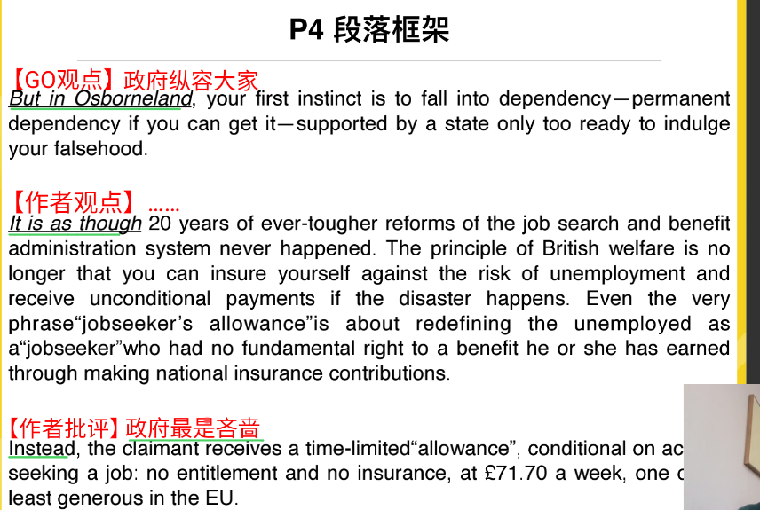

注意：
①But后面+Osbornland是为Osban的观点；
②It is as though是为无人认领，是作者观点；
③Instead转折+无人认领，是为作者观点。
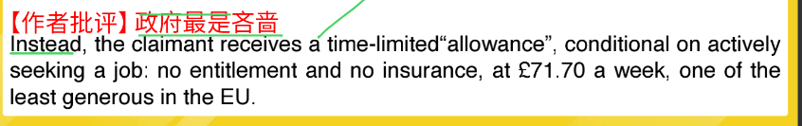

第25题：
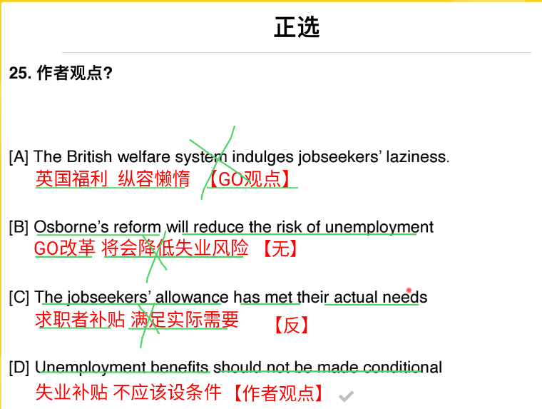

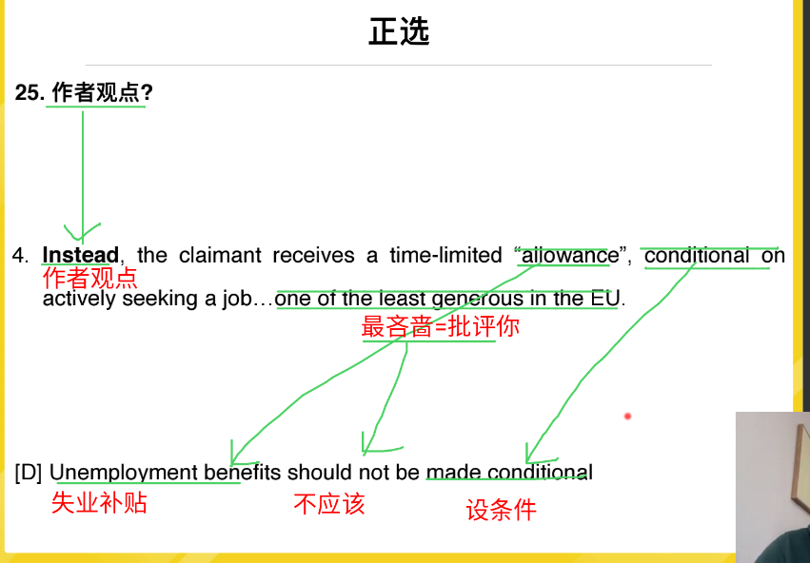

全文框架：
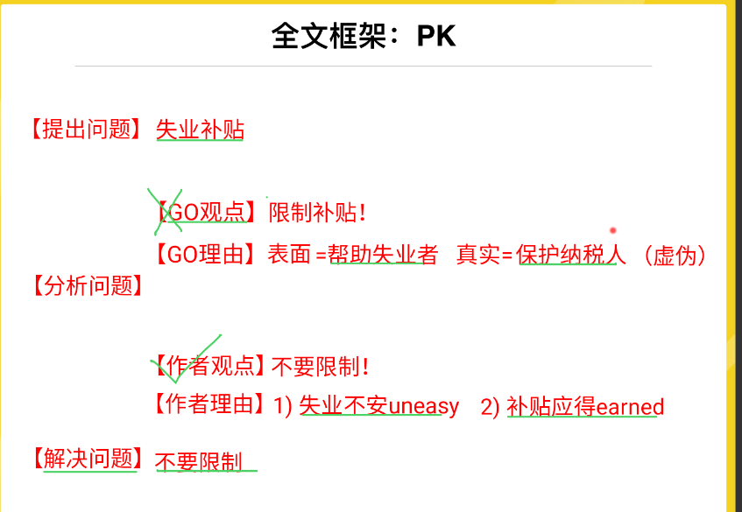

全文翻译：
